**Hoe maak je een mindmap met eMindMaps?**

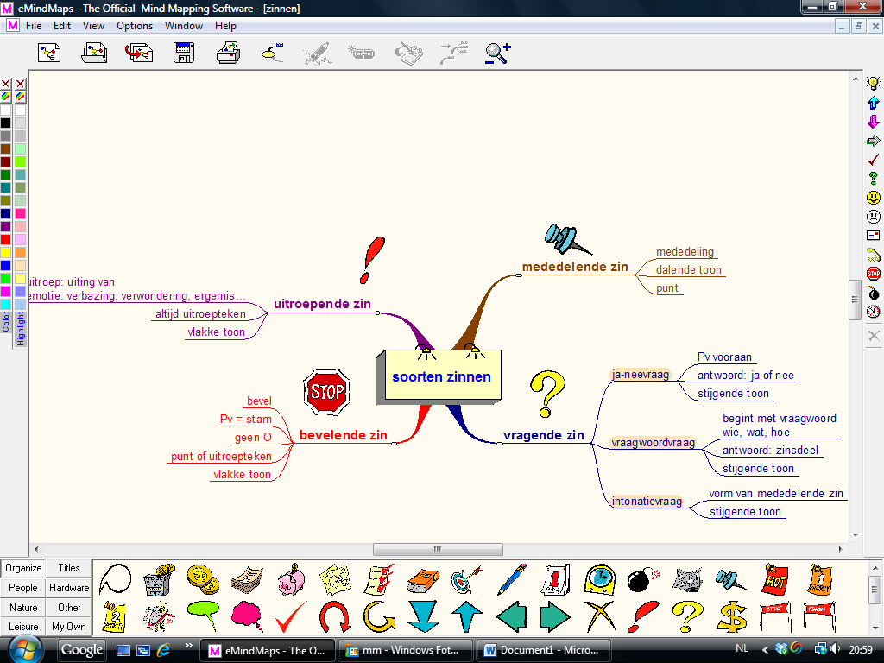

Open het programma eMindMaps.

Klik hier om een nieuwe map te maken.  
Klik hier om een bestaande map weer te openen.  
Klik hier om je mindmap op te slaan.  
Klik hier om je mindmap af te printen.  
Selecteer een tak en klik hier om een tak uit te breiden.  
Selecteer en klik om de tak te verwijderen.  
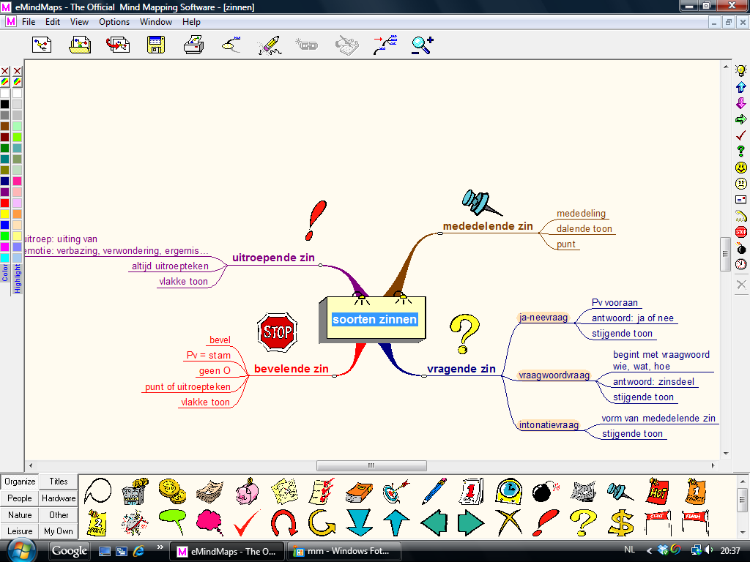Hiermee kun je je mindmap vergroten of verkleinen.

**Enkele interessante weetjes …**

* Klik de woorden op de takken aan om ze te overtypen.
* Kies de kleur van je letters in de uiterst linkse kolom (selecteer eerst een tak of een deel van een tak).
* Gebruik de kleurenkolom ernaast om de tekst te markeren zoals je dat met een markeerstift doet (selecteer eerst de titels die je wil markeren).
* De figuurtjes in de onderste balk kan je naar om het even welke plaats verslepen. Er zijn verschillende keuzemogelijkheden. Door op titel “titles” te klikken kan je de vorm van je centraal onderwerp veranderen. Je kunt de icoontjes groter en kleiner maken.
* Klik op een woord van een tak en daarna op één van de pictogrammen rechts als je er eentje wilt invoegen bij een tak.
* Je kan de verschillende takken ook op een andere plaats zetten. Neem het kleine witte cirkeltje met de muisaanwijzer vast terwijl je de linkermuisknop ingedrukt houdt. Je muiswijzer verandert nu in een handje. Sleep nu naar een andere plaats …

Het programma kun je via volgende link downloaden**: http://www.leerhof.be/index.lasso?p=37**.  
Je vindt ook nog twee handleidingen bij die link.

Via volgende linken kun je interessant instructiefilmpjes over mindmappen bekijken: <http://www.youtube.com/watch?v=nU-4jxifD8E> .

https://www.youtube.com/watch?v=Ka3OzFMPDr4